Itinerario Formativo

DAN - Plan de Estudio 1 (2023)

I. Diagrama Itinerario Formativo

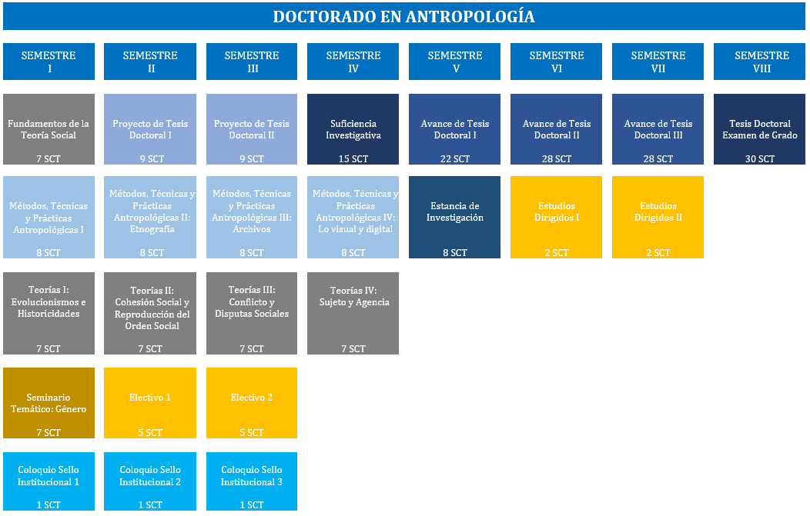

II. Organización actividades curriculares Obligatorias y Electivas.
Primer semestre
Código | Actividad Curricular | Cr | P | A | Horas totales
DAN3101 | Fundamentos de la Teoría Social | 7 | 48 | 148 | 196
DAN3102 | Teorías I: Evolucionismos e Historicidades | 7 | 48 | 148 | 196
DAN3103 | Métodos, Técnicas y Prácticas Antropológicas I | 8 | 64 | 160 | 224
DAN3104 | Seminario Temático: Género | 7 | 64 | 132 | 196
FCR3101 | Coloquio Sello Institucional I | 1 | 8 | 20 | 28
Créditos / horas totales semestrales (16 semanas) |  | 30 | 232 | 608 | 840

Segundo semestre
Código | Actividad Curricular | Cr | P | A | Horas totales
DAN3105 | Teorías II: Cohesión Social y Reproducción del Orden Social | 7 | 48 | 148 | 196
DAN3106 | Métodos, Técnicas y Prácticas Antropológicas II: Etnografía | 8 | 64 | 160 | 224
DAN3107 | Proyecto de Tesis Doctoral I | 9 | 64 | 188 | 252
EDAN1 | Electivo I | 5 | 48 | 92 | 140
FCR3102 | Coloquio Sello Institucional II | 1 | 8 | 20 | 28
Créditos / horas totales semestrales (16 semanas) |  | 30 | 232 | 608 | 840

Tercer semestre
Código | Actividad Curricular | Cr | P | A | Horas totales
DAN3108 | Teorías III: Conflicto y Disputas Sociales | 7 | 48 | 148 | 196
DAN3109 | Métodos, Técnicas y Prácticas Antropológicas III: Archivos | 8 | 64 | 160 | 224
DAN3110 | Proyecto de Tesis Doctoral II | 9 | 64 | 188 | 252
EDAN2 | Electivo II | 5 | 48 | 92 | 140
FCR3103 | Coloquio Sello Institucional III | 1 | 8 | 20 | 28
Créditos / horas totales semestrales (16 semanas) |  | 30 | 232 | 608 | 840

Cuarto semestre
Código | Actividad Curricular | Cr | P | A | Horas totales
DAN3111 | Teorías IV: Sujeto y Agencia | 7 | 48 | 148 | 196
DAN3112 | Métodos, Técnicas y Prácticas Antropológicas IV: Lo visual y digital | 8 | 64 | 160 | 224
DAN3113 | Suficiencia Investigativa | 15 | 12 | 408 | 420
Créditos / horas totales semestrales (16 semanas) |  | 30 | 124 | 716 | 840

Quinto semestre
Código | Actividad Curricular | Cr | P | A | Horas totales
DAN3114 | Estancia de Investigación | 8 | 22 | 202 | 224
DAN3115 | Avance de Tesis Doctoral I | 22 | 30 | 586 | 616
Créditos / horas totales semestrales (16 semanas) |  | 30 | 52 | 788 | 840

Sexto semestre
Código | Actividad Curricular | Cr | P | A | Horas totales
DAN3116 | Avance de Tesis Doctoral II | 28 | 30 | 754 | 784
DAN3117 | Estudios Dirigidos I | 2 | 21 | 35 | 56
Créditos / horas totales semestrales (16 semanas) |  | 30 | 51 | 789 | 840

Séptimo semestre
Código | Actividad Curricular | Cr | P | A | Horas totales
DAN3118 | Avance de Tesis Doctoral III | 28 | 30 | 754 | 784
DAN3119 | Estudios Dirigidos II | 2 | 21 | 35 | 56
Créditos / horas totales semestrales (16 semanas) |  | 30 | 51 | 789 | 840

Octavo semestre
Código | Actividad Curricular | Cr | P | A | Horas totales
DAN3120 | Tesis Doctoral Examen de Grado | 30 | 20 | 820 | 840
Créditos / horas totales semestrales (16 semanas) |  | 30 | 20 | 820 | 840

Créditos totales del Programa | Horas Presenciales Totales | Horas Autónomas totales | Horas semestrales totales
240 | 994 | 5.726 | 6.720

Actividades Curriculares Electivas que ofrece el programa
Código | Actividad Curricular | Cr | P | A | Horas totales
DAN3201 | Antropología, Desarrollo y Transformaciones | 5 | 48 | 92 | 140
DAN3202 | Patrimonialización Indígena: agencia, conservación y poder | 5 | 48 | 92 | 140
DAN3203 | Antropologías en y del Sur | 5 | 48 | 92 | 140
DAN3204 | Antropología, Espacios y Territorios | 5 | 48 | 92 | 140
DAN3205 | Las Agencias y Performatividades del Patrimonio Cultural: la vida social del objeto cultural | 5 | 48 | 92 | 140
DAN3206 | Antropología de las Antropologías | 5 | 48 | 92 | 140

- Actividades curriculares articuladas entre programas de Posgrado y con Pregrado
Los/las estudiantes del Programa también tendrán acceso a realizar cursos electivos de otros programas de posgrado, previa evaluación y autorización del Comité Académico. Así mismo, el Comité Académico determinará las actividades curriculares que podrán recibir tanto a estudiantes de otros programas de posgrado, como a estudiantes de pregrado, según sea requerido y se encuentre normado en articulación entre la Escuela de Posgrado y Dirección General de Docencia.

- Actividades curriculares electivas de formación general: Coloquios
La oferta de cursos electivos se complementa con los Coloquios Sello Institucional, actividades curriculares electivas Interfacultad, que se levantan desde la Facultad de Ciencias Religiosas y Filosofía para todos los programas de posgrado. Mediante los Coloquios se abordan temas relacionadas con valores y principios que la Universidad considera transversales y que ha definido como parte de su Ser y Quehacer.

Los/as estudiantes podrán elegir las temáticas respondiendo tanto a intereses personales como a los requerimientos propios del Programa. De esta manera, se espera complementar y enriquecer su formación disciplinaria a través de una mirada integral característica del sello UCT.

- Actividades curriculares articuladas con el Magíster en Antropología
Por su naturaleza disciplinar, el Doctorado en Antropología y el Magíster en Antropología de la UC Temuco comparten elementos que presentan similitudes y a la vez evidentes diferencias debido al carácter académico y profesional de cada uno de los programas, por lo cual, las actividades curriculares que pudiesen ser homologables serán analizadas curricularmente, de manera de facilitar la articulación y la movilidad de los/as estudiantes en función de aportar a la profundización de conocimientos y a enriquecer el proceso formativo.

Una vez analizadas y establecidas las equivalencias por los Comités Académicos de ambos programas, se levantará un protocolo de articulación que responda a la normativa de posgrado de la Universidad y que respete tanto el carácter profesional del magíster como el carácter académico del doctorado, es decir, que no se convalidarán actividades curriculares que conlleven a la actividad de grado de ambos programas.

En el mismo sentido, si un/a estudiante del Doctorado, por razones debidamente justificadas no puede permanecer en el programa, siempre que cursara y aprobara los semestres 1, 2, 3 y 4, sin incluir como requisito el Examen de Suficiencia, excepcionalmente tendrá la posibilidad de solicitar la convalidación de sus actividades curriculares en el Magíster en Antropología, salvo las relacionadas a su proyecto de tesis doctoral y teniendo que realizar las actividades curriculares asociadas al trabajo de grado del Magíster (Actividad Formativa Equivalente -AFE-).

